DELO NA DOMU - 9.r. – IŠP

Učna ura št.: 23
Tematski sklop: Gibljivost, moč in koordinacija
Metodična enota: vaje za gibljivost, moč in vaje za razvijanje koordinacije celega telesa
Cilj: Izboljšati gibljivost posameznih sklepov, moč in povečati koordinacijo celega telesa
Stopnja učnega procesa: Utrjevanje
……………………………………………………………………………………………………………………………………………………
Pozdravljeni.
V spletni učilnici se nam je pridružil še Žiga.
Čestitke.
Trenutno še čakamo na 4 učence (Žan, Jan, Kevin, Klemen). Ostali ste že obiskali spletno učilnico za IŠP – izbrani šport.
Jan in Žan sta bila gor pri ŠPO, ne pa še pri IŠP.
O Klemnu in Kevinu, pa ne duha ne sluha. Veste vi mogoče kaj je narobe?
Sošolci, svetujte jim kako in kaj. Javite mi, če je kaj narobe, da jim pomagam.
Do konca tedna želim, da smo vsi gor.

Ta teden bodo temperature še očitno tako nizke, da bomo raje pri športu opravljali sprehode v naravo, vaje za gibljivost in vaje za moč (vsako uro za druge mišične skupine).

Potek današnje aktivnosti:

Najprej bi opravili kratek sprehod, tako kot prejšnjo uro, če vam razmere to omogočajo. Pazite, da boste primerno oblečeni in obuti. Traja naj nekje približno 30 min., lahko tudi več, če želite in se dobro počutite. V nasprotnem primeru ostanite doma in se ogrejte v sobi s tekom na mestu, če imate kolebnico ali vrvico vam naj bo le–ta v pomoč.

Nadaljevali bi z gimnastičnimi vajami za gibljivost (K-9). Delajte jih s pomočjo staršev, ali ostalih družinskih članov, oz. tistih, s katerimi ste v skupnem gospodinjstvu. Ne rabite jih izvajati v istem zaporedju, kot so prikazane na slikah. Vemo, da so vaje za razteznost na koncu, torej za vajami za razgibavanje in da je zadnja vaja, vaja za relaksacijo ali sproščanje. Nato pa bi še dodali vaje za razvijanje koordinacije celega telesa.
Vaje za gibljivost in moč

GIMNASTIČNE VAJE K - 9

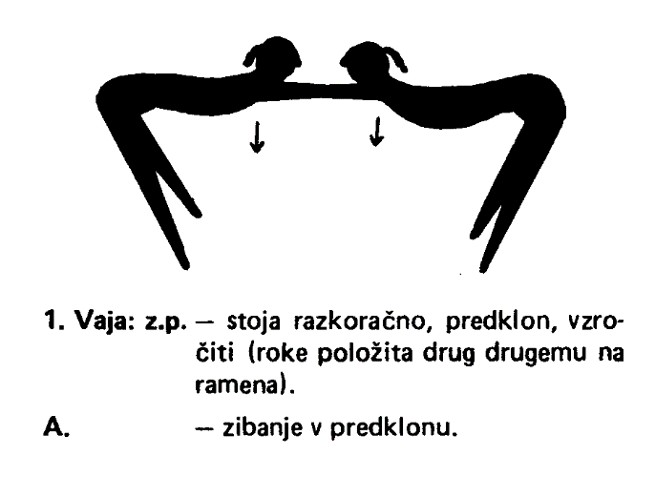

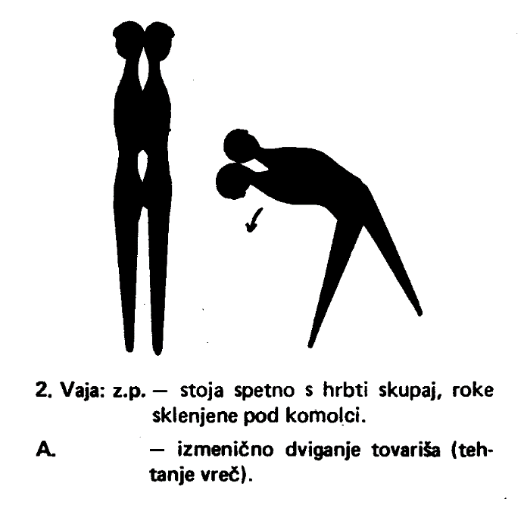

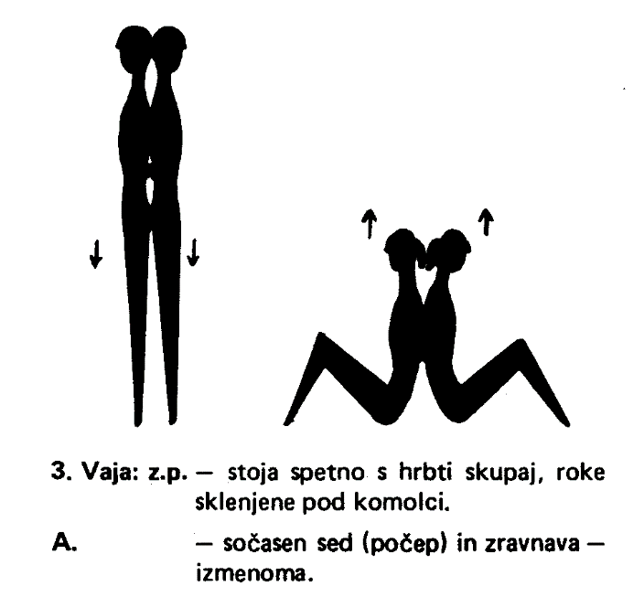

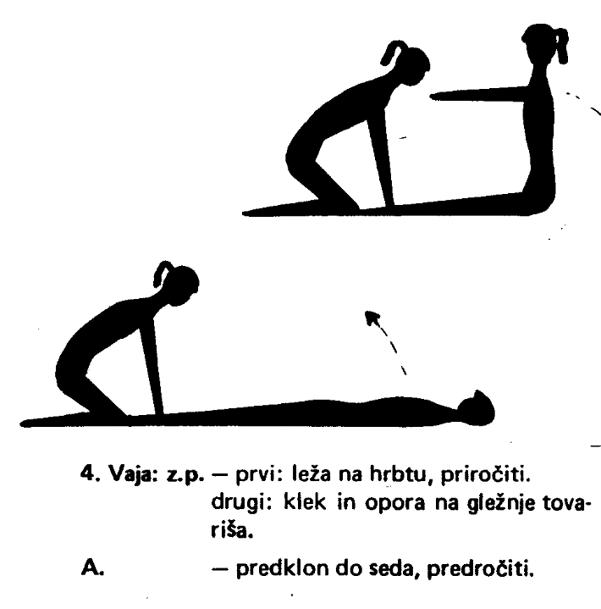

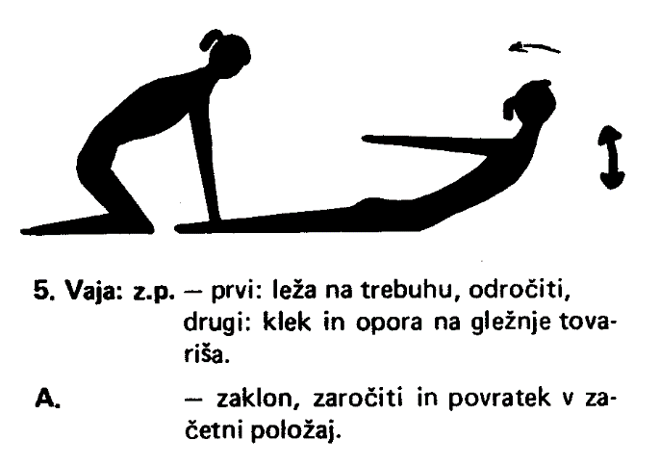

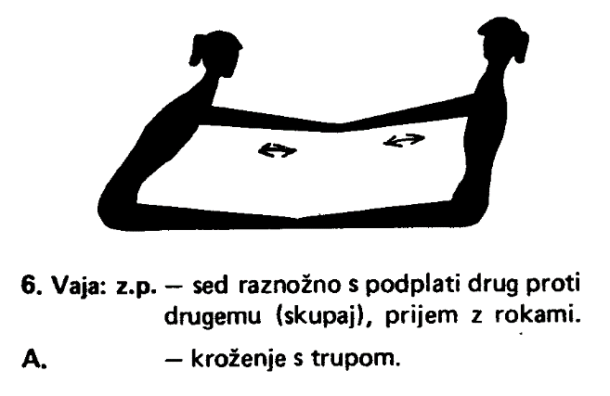

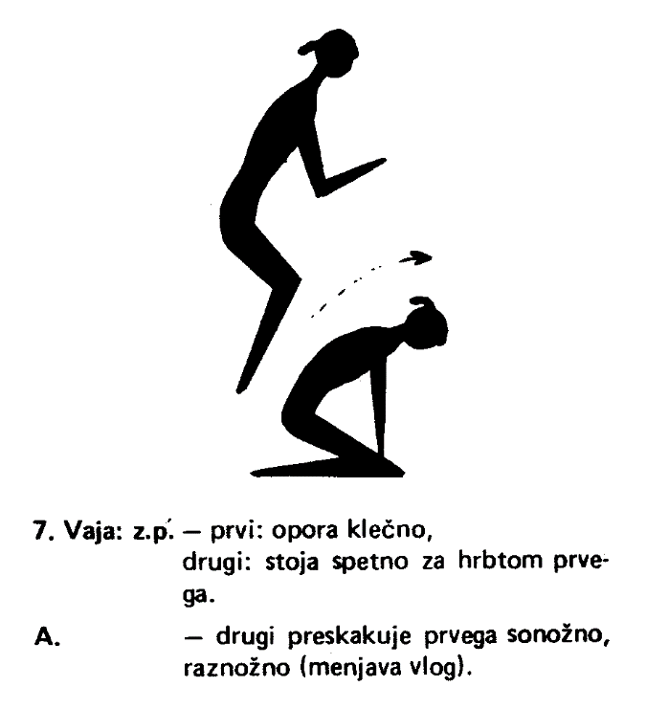
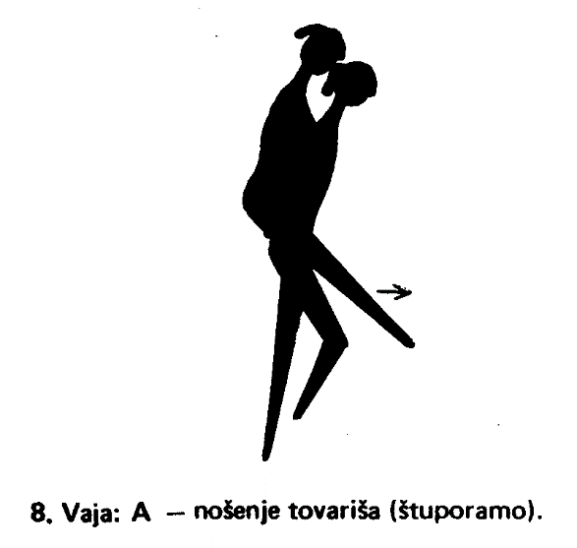

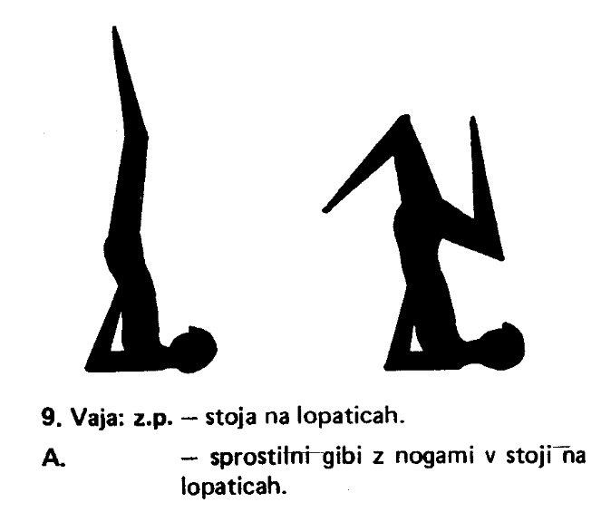

Sledijo vaje za razvijanje koordinacije celega telesa.

- plezanje po plezalih različnih oblik, velikosti in materialov in z večjim naklonom (ne pozabimo na varnost, asistenca),
- hoja ali tek po talnih označbah v obliki stopal in dlani, naprej, nazaj, vzvratno, roke v odročenju, bočno, po vseh štirih,
- hoja po vseh štirih naprej, nazaj, vzvratno (poudarek jena gibanju nasprotna noga-nasprotna roka),
- hoja ali tek v obroče, naprej, vzvratno, bočno, postavljene naravnost, levo, desno,
- preskakovanje obroča, kolebnice (na mestu, v hoji, teku),
- hoja po nizki gredi z izvajanjem različnih nalog (roke v odročenju, hoja vzvratno, hoja po prstih),
- hoja ali tek čez konstrukcijo, valj, trapez, polkrog, blazina z naklonom),
- razne elementarne igre z žogo,
- štafetne igre, ki vključujejo naravne oblike gibanja (plazenje, lazenje, hoja po vseh štirih, kotaljenje, poskoki, itd).

Oglejte si ta video. Kdor želi kaj več, lahko tudi te vaje izvaja, seveda v skladu s priporočili odgovornih organov.

http://www.slofit.org/slofit-nasvet

Po vadbi se vedno:
- stuširamo in preoblečemo!

……….ZDRAV DUH V ZDRAVEM TELESU………

